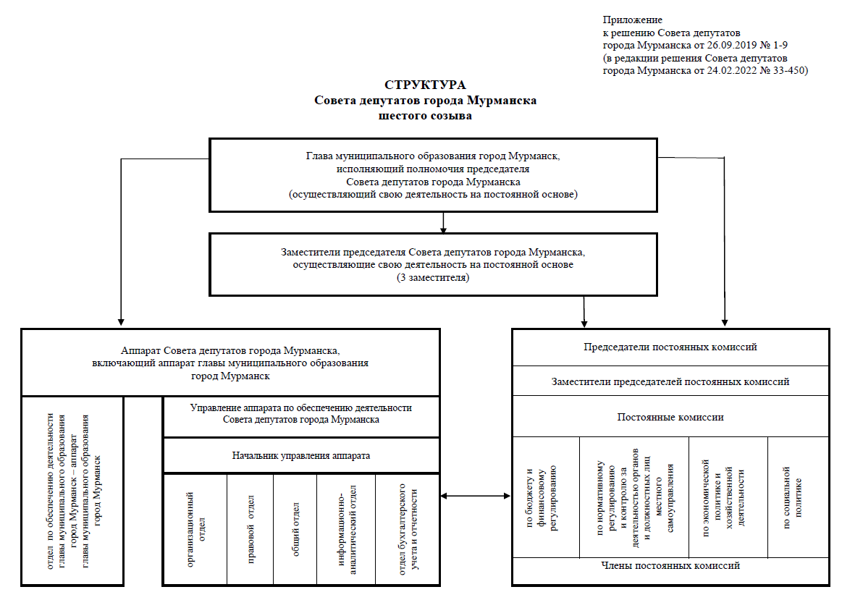
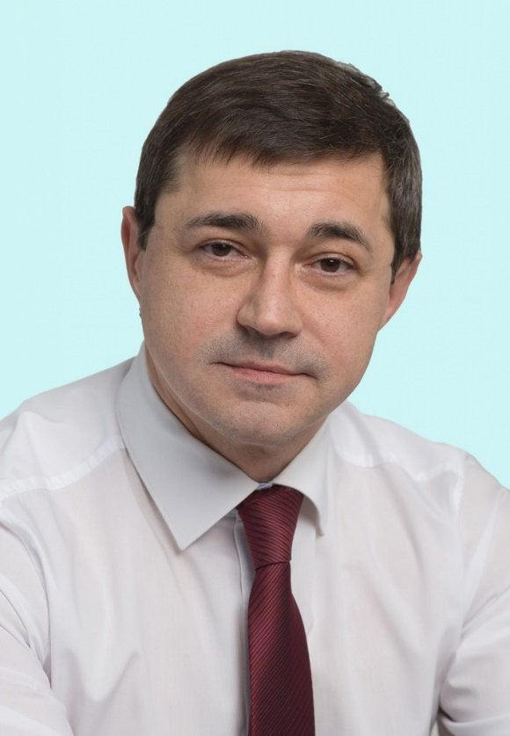

МОРАРЬ ИГОРЬ НИКОЛАЕВИЧ

Глава муниципального образования город Мурманск.

Родился 26.07.1974г.

Образование высшее профессиональное.

Депутат Совета депутатов города Мурманска пятого, шестого созывов.

Заместитель председателя Совета депутатов города Мурманска пятого, шестого созывов.
Созыв: VI Созыв
Избирательный округ: №11 (2-х мандатный)
Руководство: Председатель Совета Депутатов

АМОЗОВ АРКАДИЙ МИХАЙЛОВИЧ
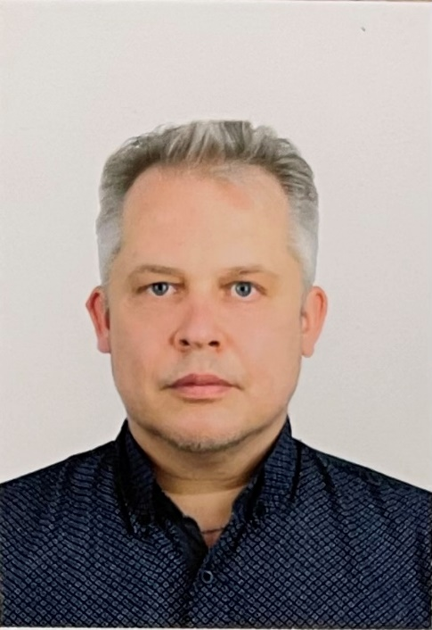 | Созыв: VI Созыв  Избирательный округ: №1 (2-х мандатный)  Постоянные комиссии: По бюджету и финансовому регулированию / По социальной политике
Дата рождения : 19 января 1975 года
Образование : Высшее профессиональное, Петрозаводский государственный университет
Сведения о месте работы : ГОАУЗ «Мурманский областной центр специализированных видов медицинской помощи» , главный врач

АНДРЕЕВА ИРИНА ЕВГЕНЬЕВНА
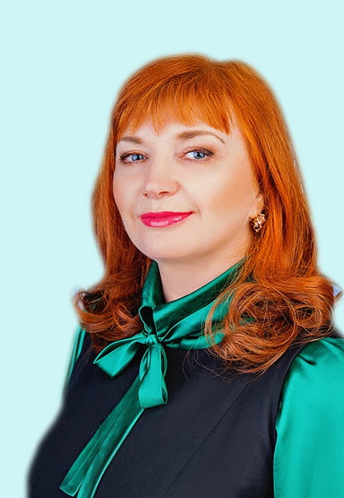 | Созыв: VI Созыв  Избирательный округ: №7 (2-х мандатный)  Постоянные комиссии: По экономической политике и хоз.деятельности / По нормативному регулированию и контролю за деятельностью органов и должностных лиц местного самоуправления / По социальной политике  Руководство: Заместитель председателя

Заместитель председателя Совета депутатов города Мурманска

Дата рождения : 10 августа 1965 года
Образование : Высшее профессиональное

БУРЯК ВЛАДИМИР НИКОЛАЕВИЧ
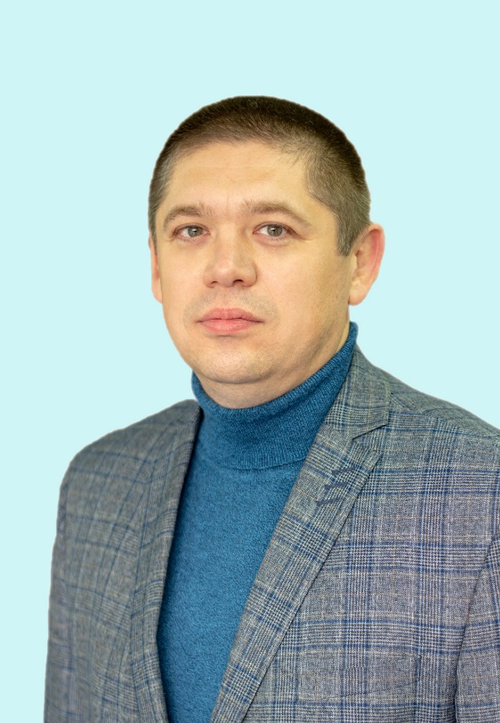 | Созыв: VI Созыв  Избирательный округ: №15 (2-х мандатный)  Постоянные комиссии: По бюджету и финансовому регулированию / По экономической политике и хоз.деятельности / По нормативному регулированию и контролю за деятельностью органов и должностных лиц местного самоуправления
Дата рождения : 27 апреля 1976 года
Образование : Высшее профессиональное
Сведения о месте работы : АО «Электротранспорт города Мурманска» , первый заместитель генерального директора

ВЕРЕЩАГИНА АННА МИХАЙЛОВНА
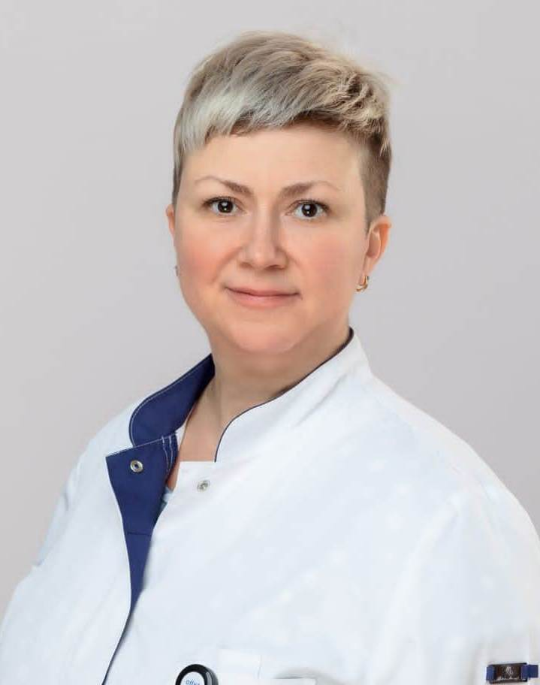 | Созыв: VI Созыв  Избирательный округ: №7 (2-х мандатный)  Постоянные комиссии: По бюджету и финансовому регулированию / По нормативному регулированию и контролю за деятельностью органов и должностных лиц местного самоуправления / По социальной политике
Дата рождения : 24 мая 1976 года
Образование : Высшее профессиональное
Сведения о месте работы : ГОБУЗ «Мурманский областной клинический многопрофильный центр», заведующий отделением гинекологии № 1

ГУГИН ЮРИЙ ВЕНИАМИНОВИЧ
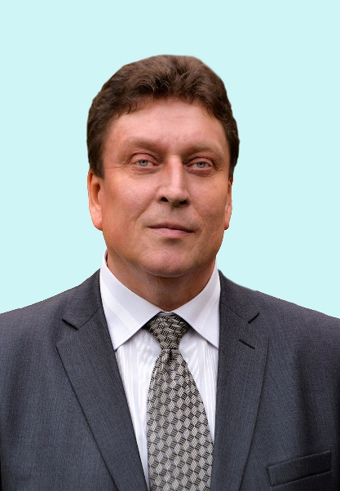 | Созыв: VI Созыв  Избирательный округ: №6 (2-х мандатный)  Постоянные комиссии: По бюджету и финансовому регулированию / По нормативному регулированию и контролю за деятельностью органов и должностных лиц местного самоуправления / По социальной политике
Дата рождения : 07 апреля 1962 года
Образование : Высшее профессиональное
Сведения о месте работы : МБОУ города Мурманска «Средняя общеобразовательная школа № 49», директор
Депутат Совета депутатов города Мурманска 5 созыва

ДЗЮБА ОЛЬГА АНДРЕЕВНА
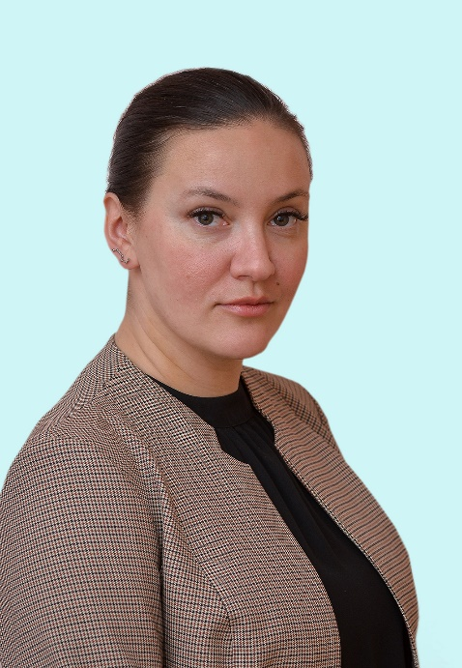 | Созыв: VI Созыв  Избирательный округ: №9 (2-х мандатный)  Постоянные комиссии: По бюджету и финансовому регулированию / По нормативному регулированию и контролю за деятельностью органов и должностных лиц местного самоуправления / По социальной политике
Дата рождения : 22 августа 1982 года
Образование : Высшее профессиональное
Сведения о месте работы : АНО «Проектный офис «Губернаторский лицей», директор

ЗАЙЦЕВ АЛЕКСАНДР НИКОЛАЕВИЧ
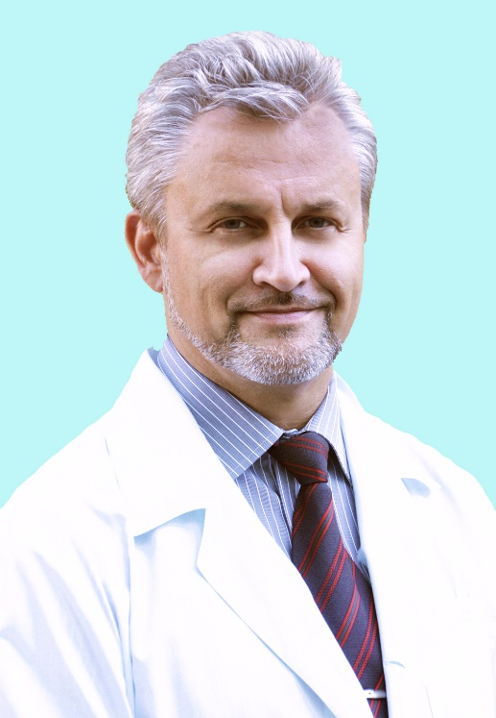 | Созыв: VI Созыв  Избирательный округ: №14 (2-х мандатный)  Постоянные комиссии: По бюджету и финансовому регулированию / По экономической политике и хоз.деятельности
Дата рождения : 05 мая 1962 года
Образование : Высшее профессиональное
Сведения о месте работы : ФГБУЗ «ММЦ имени Н.И. Пирогова ФМБА России», начальник структурных подразделений хирургического профиля
Депутат Совета депутатов города Мурманска 4 , 5 созыва

ЗАЛЕСНЫЙ АЛЕКСАНДР ВАЛЕРЬЕВИЧ
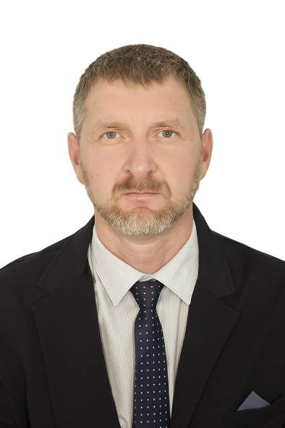 | Созыв: VI Созыв  Избирательный округ: №4 (2-х мандатный)  Постоянные комиссии: По экономической политике и хоз.деятельности / По нормативному регулированию и контролю за деятельностью органов и должностных лиц местного самоуправления / По социальной политике
Дата рождения : 19 мая 1977 года
Образование : Высшее профессиональное
Сведения о месте работы : ГОБУЗ «Мурманский областной клинический многопрофильный центр», заместитель главного врача по акушерству и гинекологии, руководитель Перинатального центра

ИЩУК АЛЕКСЕЙ ВАЛЕРЬЕВИЧ
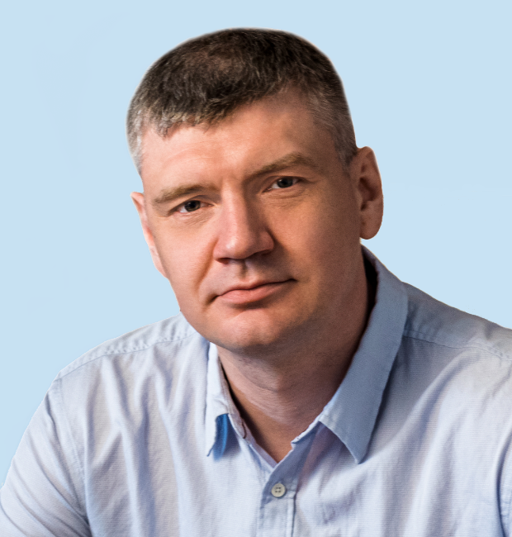 | Созыв: VI Созыв  Избирательный округ: №6 (2-х мандатный)  Постоянные комиссии: По экономической политике и хоз.деятельности / По нормативному регулированию и контролю за деятельностью органов и должностных лиц местного самоуправления
Дата рождения : 02 декабря 1980 года
Образование : Высшее профессиональное
Сведения о месте работы : ООО «Мурманская судоремонтная компания», строитель кораблей

КОВАЛЕВА ТАТЬЯНА АЛИАГАЕВНА
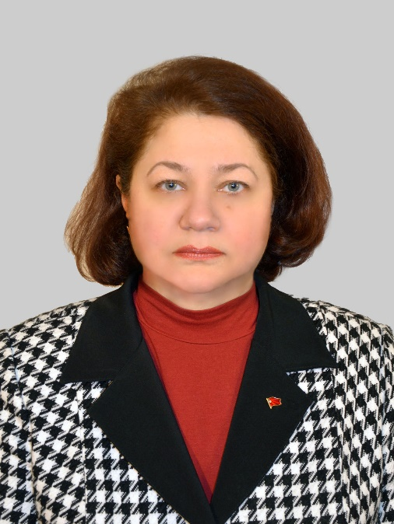 | Созыв: VI Созыв  Избирательный округ: №2 (2-х мандатный)  Постоянные комиссии: По бюджету и финансовому регулированию / По нормативному регулированию и контролю за деятельностью органов и должностных лиц местного самоуправления / По социальной политике
Дата рождения : 22 февраля 1957 года
Образование : Среднее образование
Сведения о месте работы : ММБУ «УОДОМС», ведущий специалист

КОВАЛЕНКО ДМИТРИЙ АЛЕКСАНДРОВИЧ
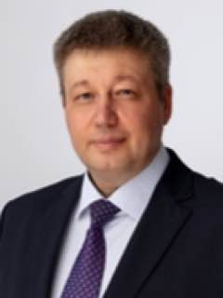 | Созыв: VI Созыв  Избирательный округ: №12 (2-х мандатный)  Постоянные комиссии: По бюджету и финансовому регулированию / По экономической политике и хоз.деятельности / По нормативному регулированию и контролю за деятельностью органов и должностных лиц местного самоуправления
Дата рождения : 22 сентября 1971 года
Образование: Высшее профессиональное
Сведения о месте работы: ГОБУЗ «Мурманский областной онкологический диспансер», главный врач

КОРОБКОВ СЕРГЕЙ ЕВГЕНЬЕВИЧ
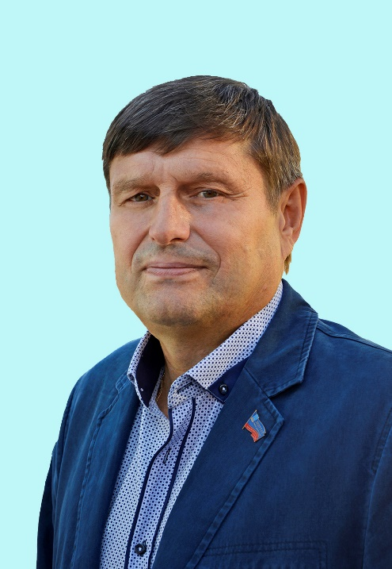 | Созыв: VI Созыв  Избирательный округ: №3 (2-х мандатный)  Постоянные комиссии: По бюджету и финансовому регулированию / По экономической политике и хоз.деятельности
Дата рождения : 17 октября 1954 года
Образование : Высшее профессиональное
Сведения о месте работы : АО «Электротранспорт города Мурманска», генеральный директор
Депутат Совета депутатов города Мурманска 2, 3, 4, 5 созывов

КУЗЬМИН АРТЕМ СЕРГЕЕВИЧ
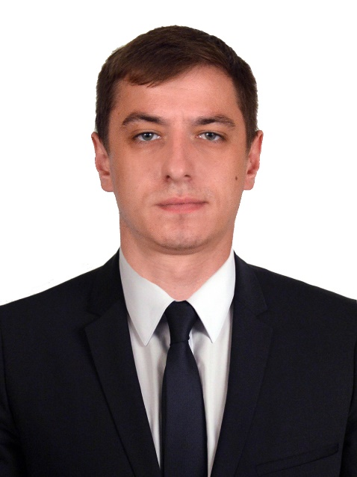 | Созыв: VI Созыв  Избирательный округ: №2 (2-х мандатный)  Постоянные комиссии: По бюджету и финансовому регулированию / По нормативному регулированию и контролю за деятельностью органов и должностных лиц местного самоуправления / По социальной политике
Дата рождения : 04 августа 1989 года
Образование : Высшее профессиональное
Сведения о месте работы : ГОУП «Мурманскводоканал», начальник отдела по связям с общественностью

ЛЫЧКИНА ЛЮБОВЬ СЕРГЕЕВНА
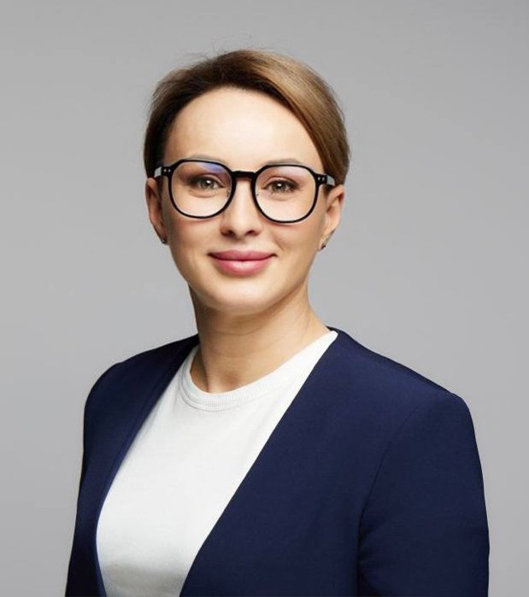 | Созыв: VI Созыв  Избирательный округ: №4 (2-х мандатный)  Постоянные комиссии: По бюджету и финансовому регулированию / По нормативному регулированию и контролю за деятельностью органов и должностных лиц местного самоуправления / По социальной политике
Дата рождения : 26 июня 1979 года
Образование : Высшее профессиональное
Сведения о месте работы : ФГАОУ ВО «Мурманский арктический университет», проректор по молодежной политике

МАЗИЛКИНА ИРИНА ВАЛЕНТИНОВНА
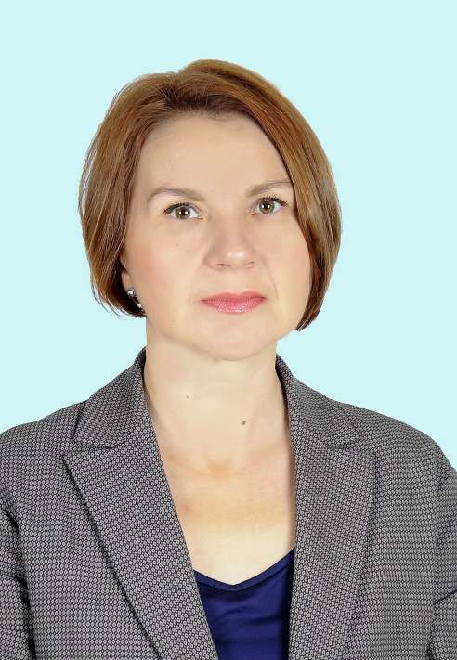 | Созыв: VI Созыв  Избирательный округ: №3 (2-х мандатный)  Постоянные комиссии: По бюджету и финансовому регулированию / По нормативному регулированию и контролю за деятельностью органов и должностных лиц местного самоуправления / По социальной политике
Дата рождения : 01 августа 1971 года
Образование : Высшее профессиональное
Сведения о месте работы : МБОУ города Мурманска «Средняя общеобразовательная школа № 11», директор
Депутат Совета депутатов города Мурманска 5 созыва

МАЛЫГИНА ЛЮБОВЬ ВАЛЕНТИНОВНА
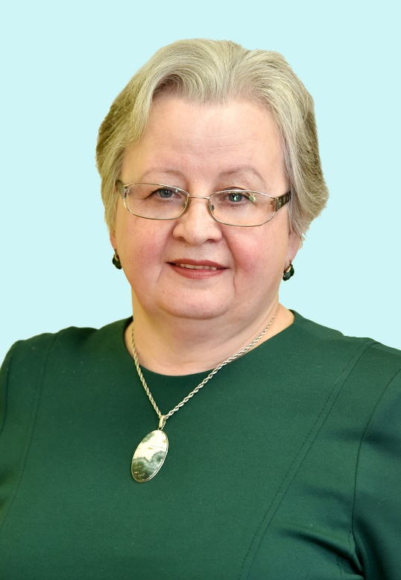 | Созыв: VI Созыв  Избирательный округ: №15 (2-х мандатный)  Постоянные комиссии: По бюджету и финансовому регулированию / По нормативному регулированию и контролю за деятельностью органов и должностных лиц местного самоуправления / По социальной политике
Дата рождения : 26 апреля 1959 года
Образование : Высшее профессиональное
Сведения о месте работы : МБОУ города Мурманска «Средняя общеобразовательная школа № 33», руководитель
Депутат Совета депутатов города Мурманска 4,5 созыва

МАТВЕЕВА ИРИНА ГЕННАДЬЕВНА
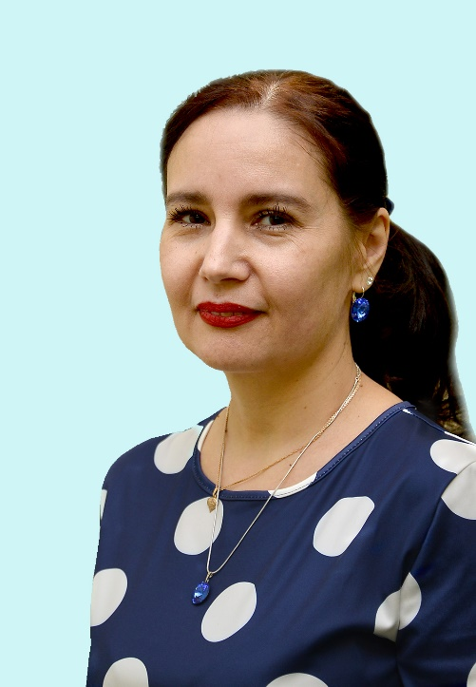 | Созыв: VI Созыв  Избирательный округ: №1 (2-х мандатный)  Постоянные комиссии: По экономической политике и хоз.деятельности / По нормативному регулированию и контролю за деятельностью органов и должностных лиц местного самоуправления / По социальной политике
Дата рождения : 14 января 1972 года
Образование : Высшее профессиональное
Сведения о месте работы : МБДОУ города Мурманска № 46, заведующий

МЕРКУШОВА ЕЛЕНА ИВАНОВНА
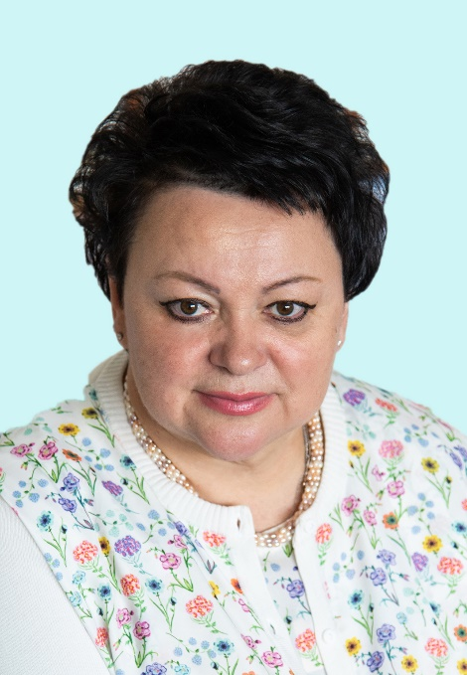 | Созыв: VI Созыв  Избирательный округ: №8 (2-х мандатный)  Постоянные комиссии: По бюджету и финансовому регулированию / По экономической политике и хоз.деятельности / По социальной политике
Дата рождения : 14 марта 1966 года
Образование : Высшее профессиональное
Сведения о месте работы : Мурманская областная организация профсоюза работников народного образования и науки РФ, председатель

МОСТОВОЙ ЛЕОНИД ЛЕОНИДОВИЧ
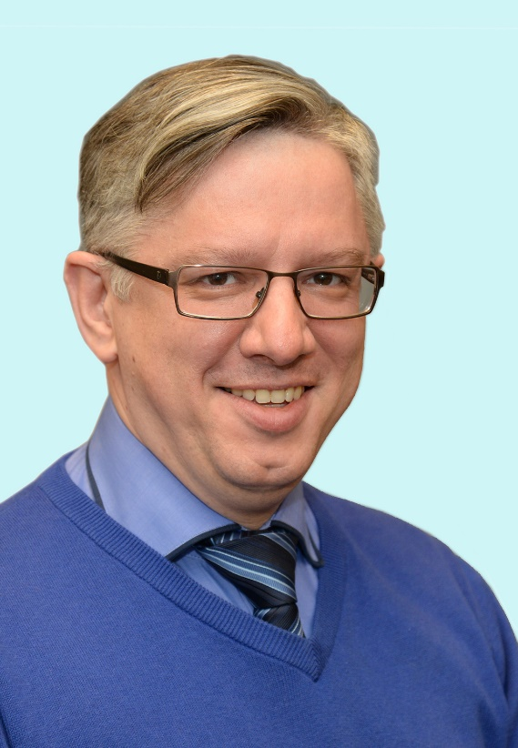 | Созыв: VI Созыв  Избирательный округ: №11 (2-х мандатный)  Постоянные комиссии: По бюджету и финансовому регулированию / По экономической политике и хоз.деятельности / По социальной политике
Дата рождения : 26 сентября 1975 года
Образование : Высшее профессиональное
Сведения о месте работы : Государственное областное бюджетное учреждение молодежной политики «Региональный центр развития добровольчества и поддержки молодежных движений», директор

НАБАТОВ АНТОН ГЕННАДЬЕВИЧ
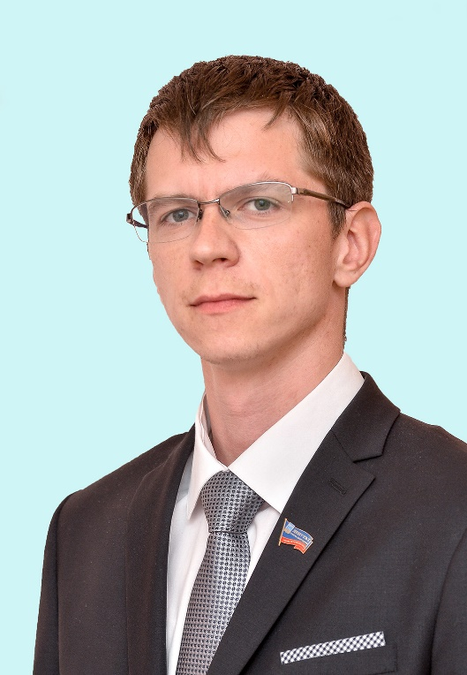 | Созыв: VI Созыв  Избирательный округ: №9 (2-х мандатный)  Постоянные комиссии: По бюджету и финансовому регулированию / По экономической политике и хоз.деятельности / По нормативному регулированию и контролю за деятельностью органов и должностных лиц местного самоуправления
Дата рождения : 02 июля 1988 года
Образование : Высшее профессиональное
Сведения о месте работы : ОАО «СДЭК-НБТ», генеральный директор
Депутат Совета депутатов города Мурманска 5 созыва

НАЙДЕНОВА НАТАЛЬЯ ЮРЬЕВНА
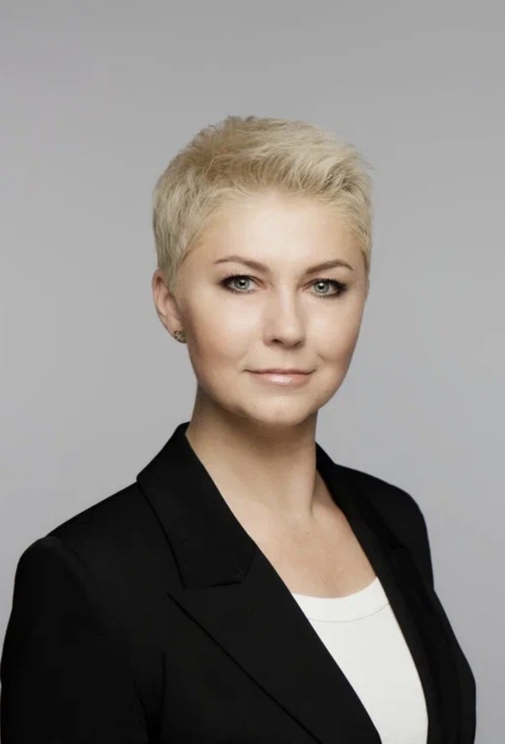 | Созыв: VI Созыв  Избирательный округ: №13 (2-х мандатный)  Постоянные комиссии: По бюджету и финансовому регулированию / По экономической политике и хоз.деятельности / По нормативному регулированию и контролю за деятельностью органов и должностных лиц местного самоуправления
Дата рождения : 13 апреля 1977 года
Образование : Высшее профессиональное
Сведения о месте работы : ГОБУДО «Мурманская областная спортивная школа», тренер-преподаватель

НАКАЙ АЛЕКСАНДР ВИКТОРОВИЧ
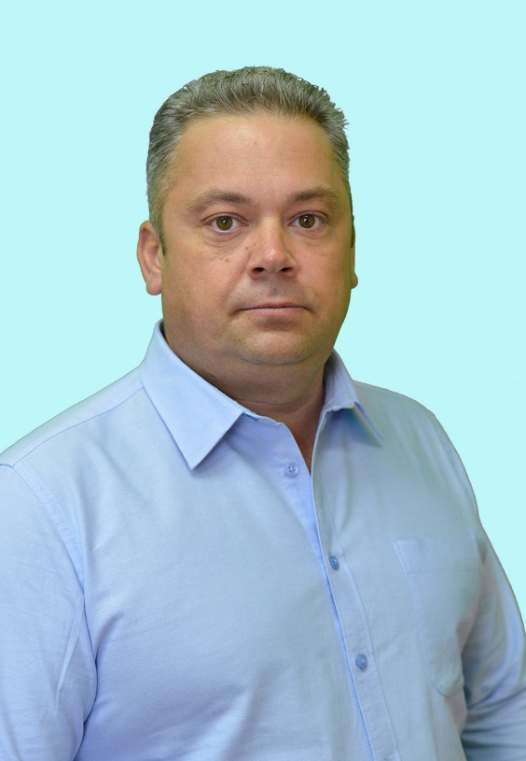 | Созыв: VI Созыв  Избирательный округ: №5 (2-х мандатный)  Постоянные комиссии: По бюджету и финансовому регулированию / По экономической политике и хоз.деятельности / По нормативному регулированию и контролю за деятельностью органов и должностных лиц местного самоуправления
Дата рождения : 01 марта 1975 года
Образование : Высшее профессиональное
Сведения о месте работы : МАУК «Мурманские городские парки и скверы», заместитель директора по общим вопросам

САВЕНКОВ АНДРЕЙ АНАТОЛЬЕВИЧ
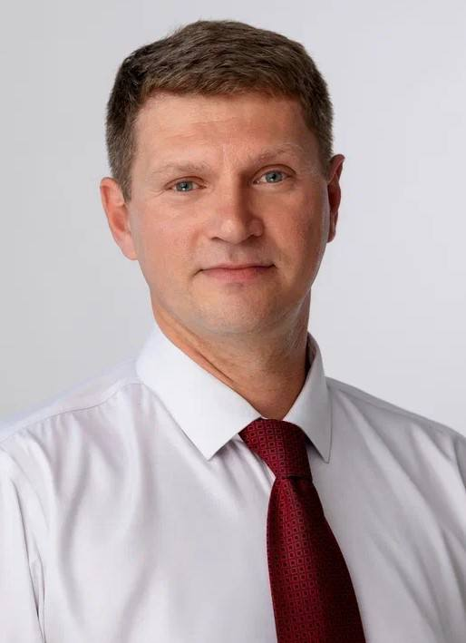 | Созыв: VI Созыв  Избирательный округ: №12 (2-х мандатный)  Постоянные комиссии: По бюджету и финансовому регулированию / По экономической политике и хоз.деятельности / По нормативному регулированию и контролю за деятельностью органов и должностных лиц местного самоуправления
Дата рождения: 21 июня 1980 года
Образование: Высшее профессиональное
Сведения о месте работы: ГАПОУ МО «Мурманский медицинский колледж», директор

СЕРДЮК ЕЛЕНА ИВАНОВНА
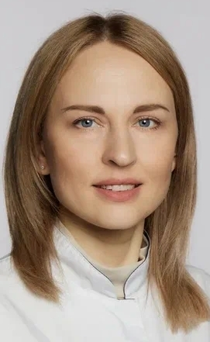 | Созыв: VI Созыв  Избирательный округ: №10 (2-х мандатный)  Постоянные комиссии: По нормативному регулированию и контролю за деятельностью органов и должностных лиц местного самоуправления / По социальной политике
Дата рождения : 23 июля 1985 года
Образование : Высшее профессиональное
Сведения о месте работы : ГОБУЗ «Мурманская городская детская поликлиника № 1», главный врач

СЫСОЕВ АНДРЕЙ ИВАНОВИЧ
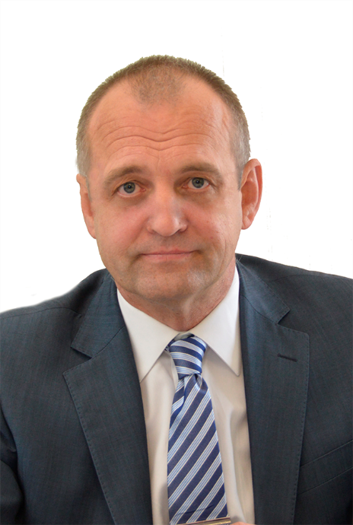 | Созыв: VI Созыв  Избирательный округ: №14 (2-х мандатный)  Постоянные комиссии: По бюджету и финансовому регулированию / По экономической политике и хоз.деятельности  Руководство: Заместитель председателя
Заместитель председателя Совета депутатов города Мурманска.
Родился в 1958 году.
Образование высшее профессиональное.
Избирался депутатом Совета депутатов города Мурманска третьего, четвертого и шестого созывов.

ТАРАН АНТОНИНА ИВАНОВНА
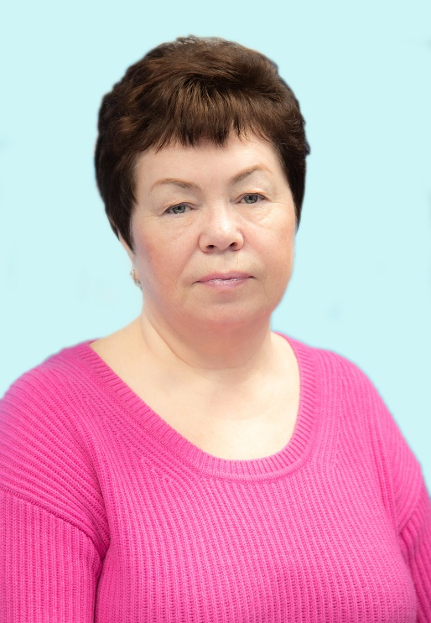 | Созыв: VI Созыв  Избирательный округ: №8 (2-х мандатный)  Постоянные комиссии: По бюджету и финансовому регулированию / По нормативному регулированию и контролю за деятельностью органов и должностных лиц местного самоуправления
Дата рождения : 19 августа 1956 года
Образование : Высшее профессиональное
Сведения о месте работы : ООО «Арго-М», генеральный директор
Депутат Совета депутатов города Мурманска 5 созыва

ТЕЛИБАЕВА НАТАЛИЯ СЕРГЕЕВНА
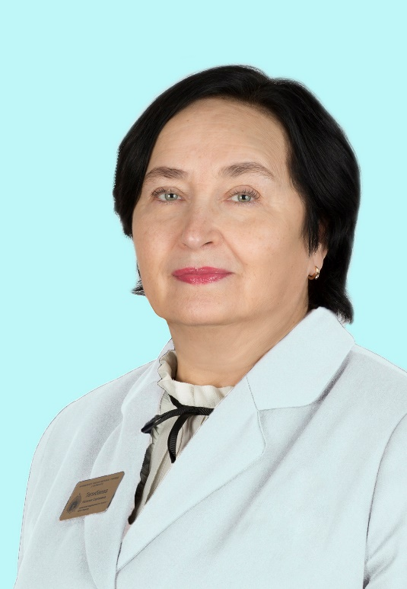 | Созыв: VI Созыв  Избирательный округ: №13 (2-х мандатный)  Постоянные комиссии: По нормативному регулированию и контролю за деятельностью органов и должностных лиц местного самоуправления
Дата рождения : 25 августа 1957 года
Образование : Высшее профессиональное
Сведения о месте работы : Мурманский филиал АО «Страховая компания «СОГАЗ-МЕД», специалист, врач-эксперт качества медицинской помощи
Депутат Совета депутатов города Мурманска 4, 5 созыва

УСКОВА ИРИНА АКИНДИНОВНА
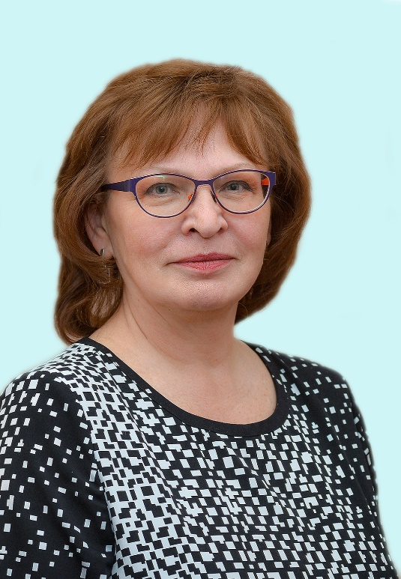 | Созыв: VI Созыв  Избирательный округ: №5 (2-х мандатный)  Постоянные комиссии: По бюджету и финансовому регулированию / По экономической политике и хоз.деятельности / По нормативному регулированию и контролю за деятельностью органов и должностных лиц местного самоуправления
Дата рождения : 05 июня 1958 года
Образование : Высшее профессиональное
Сведения о месте работы : МБОУ города Мурманска «Средняя общеобразовательная школа № 5», директор
Депутат Совета депутатов города Мурманска 5 созыва

